**MANUAL TÉCNICO DE INSTALACIÓN**

**PROYECTO CAFSI**

**DEIVY RODRIGUEZ**

**CARLOS MANUEL**

**CARLOS RODRIGUEZ**

**MICHAEL DUQUE**

**ADSI 1834751**

**ANALISIS Y DESARROLLO EN SISTEMAS DE INFORMACIÓN**

**SENA**

**CENTRO DE ELECTRICIDAD Y ELECTRONICA Y TELECOMUNICACIONES**

# CONTENIDO

CONTENIDO 2

INTRODUCCION 5

OBJETIVOS 6

OBJETIVOS GENERALES 6

OBJETIVOS ESPECIFICOS 6

REQUERIMINETOS TECNICOS 7

HERRAMIENTAS UTILIZADAS PARA EL DESARROLLO 8

PHP- 8

MYSQL 8

XAMP 8

XAMPP 9

INSTALACIÓN DE XAMPP 9

PASO 1: DESCARGA DE XAMPP 10

WINDOWS 11

LINUX 11

OS X 12

PASO 2: PROCESO DE DESCARGA 12

PASO 3: INSTALACION 13

PASO 4: DESTINO DE LA INSTALACION 16

PASO 4: INICIAR SERVIDORES DE XAMPP 18

BOTON ADMIN 20

BOTON CONFIG 21

BOTON LOGS 22

SERVIDOR MY SQL 24

BOTÓN CONFIG 25

BOTON LOGS 26

FINALIZACION DE SERVICIOS 27

CONFIGURACION DE PUERTOS EN XAMPP 28

COMPOSER 31

INSTALACION DE COMPOSER 31

COMPROBAR INSTALACION 37

NODE JS 39

INSTALACION DE NODE JS 39

PRUEBA DE INSTALACION DE NODE JS 46

MIGRACION DE BASE DE DATOS DE MYSQL A POSTGRESQL 47

DESCARGA E INSTALACIÓN DMTOOLKIT 47

INSTALACION DE NOTEPAD++ 57

INSTALACION DE DEPENDENCIAS DESDE EL SIMBOLO DEL SISTEMA 62

CONFIGURACION DE LA RUTA ENV 65

#### TABLA DE FIGURAS

Figura No 1 Presentación de XAMPP 13

Figura No 2 Versión de instalación Windows 15

Figura No 3 Versión de instalación Linux 15

Figura No 4 Versión de instalación OS X 16

Figura No 5 Inicio de proceso de descarga de Xampp 16

Figura No 6 Ruta de la descarga de Xampp 17

Figura No 7 Instalador de Xampp 17

Figura No 8 Ejecución de Xampp como administrador 18

Figura No 9 Permitir la ejecución del instalador 18

Figura No 10 Next continuar la instalación 19

Figura No 11 Selección de componentes a instalar 20

Figura No 12 Ruta donde se desea hacer la instalación 21

Figura No 13 Next para continuar el proceso 21

Figura No 14 Visualización de Servidores 22

Figura No 15 Pulsar Start para iniciar servicios 23

Figura No 16 visualización de PID, PUERTOS 23

Figura No 17 Propiedades de Admin 24

Figura No 18 Administración practica de apache 24

Figura No 19 visualización de PID, PUERTOS 25

Figura No 20 configuración apache 25

Figura No 21 Opciones de configuración 26

Figura No 22 Opciones de logs 27

Figura No 23 Acceso a log bloc de notas 27

Figura No 24 Acceso a Apache(error.log) 27

Figura No 25 Visualización de puertos de Mysql 28

Figura No 26 Ingreso de Mysql a través de Admin 28

Figura No 27 Visualización de PhpMyAdmin 29

Figura No 28 Opción de Exportar o importar 29

Figura No 29 Config de MySQL 29

Figura No 30 Detalles de Config 30

Figura No 31 Detalles de logs 30

Figura No 32 Archivo mysql_error.log 30

Figura No 33 Botón “Stop” para inhabilitar servidores 31

Figura No 34 Visualización de los servicios detenidos 31

Figura No 35 Servidor Xampp 32

Figura No 36 Configuración de puertos 32

Figura No 37 Buscar los puertos 80 33

Figura No 38 Actualizar los puestos a 8080 33

Figura No 39 Configuración de puertos a 8080 33

Figura No 40 Ubicación de puertos a 8080 34

Figura No 41 Configuración del puerto localhost 34

Figura No 42 Guardar cambios 34

Figura No 43 Descarga de Composer 35

Figura No 44 Descarga de Composer-Setup.exe 36

Figura No 45 Instalador de Composer-Setup.exe 36

Figura No 46 Instalación Composer como administrador 37

Figura No 47 Instalación Composer usuario recomendado 37

Figura No 48 Opciones de instalación de Composer 38

Figura No 49 Destino de la instalación 38

Figura No 50 Detalles de la instalación 39

Figura No 51 Recomendaciones de instalación 40

Figura No 52 Finalización de la descarga de Composer 40

Figura No 53 Confirmación de la instalación del Composer 41

Figura No 54 Símbolo del sistema 41

Figura No 55 Insertando comando Composer 41

Figura No 56 Consulta de Composer (Símbolo del Sistema) 42

Figura No 57 Tipos de Sistemas operativos compatibles para Node js 43

Figura No 58 Página Oficial de Node js 44

Figura No 59 Descarga de Node js 44

Figura No 60 Ubicación del instalador Node Js 45

Figura No 61 Instalación de Node js 45

Figura No 62 Permisos de Instalación 45

Figura No 63 Inicio de la instalación 46

Figura No 64 Términos y condiciones de Node js 46

Figura No 65 Destino de la instalación de Node js 47

Figura No 66 Herramienta de instalación 47

Figura No 67 Instalación de Node js 48

Figura No 68 Proceso de instalación 48

Figura No 69 Proceso de descarga 49

Figura No 70 Instalación terminada 49

Figura No 71 Símbolo del sistema 50

Figura No 72 Comando en el símbolo del sistema 50

Figura No 73 Ejecución del comando 50

Figura No 74 Consulta de la instalación de Node js 50

Figura No 75 Descarga DMToolkit 51

Figura No 76 Instalación herramienta DMToolkit 52

Figura No 77 Instalación herramienta DMToolkit 52

Figura No 78 Aceptar términos y condiciones 53

Figura No 79 Ruta de la descarga de la instalación 53

Figura No 80 Confirmación de la instalación 54

Figura No 81 Instalación completada con éxito 54

Figura No 82 Ejecución de la herramienta DMToolkit 55

Figura No 83 Iniciando DMToolkit 55

Figura No 84 Ventana selección gestor BD local 56

Figura No 85 Configuración de la base de datos 56

Figura No 86 Actualizar listado de base de datos 57

Figura No 87 Destino del gestor de base de datos 57

Figura No 88 Configuración del destino de la BD 58

Figura No 89 Selección de tablas para la migración a otra BD 58

Figura No 90 Ejecución del proceso de migración 59

Figura No 91 Proceso de migración efectuado de manera correcta 59

Figura No 92 Visualización de entidades migradas en el gestor PostgreSQL 60

Figura No 93 Descarga de Notepad++ 61

Figura No 94 Versión de la descarga 61

Figura No 95 Finalización de la Descarga 62

Figura No 96 Ruta del instalador 62

Figura No 97 Instalación de Notepad++ 62

Figura No 98 Idioma de la instalación 62

Figura No 99 Menú de recomendaciones 63

Figura No 100 Términos y condiciones de la instalación 63

Figura No 101 Ruta de la instalación 64

Figura No 102 Configuración de Componentes 64

Figura No 103 Proceso de instalación 65

Figura No 104 Proceso de descarga 65

Figura No 105 Instalación completada 65

Figura No 106 Extracción del Archivo 66

Figura No 107 Ingreso a cmd desde la carpeta 66

Figura No 108 Visualización del símbolo del sistema 67

Figura No 109 Digitación del comando Composer install 67

Figura No 110 Proceso de instalación de las dependencias 67

Figura No 111 Finalización de la instalación de las dependencias 67

Figura No 112 Accediendo al gestor de BD Mysql 68

Figura No 113 Creación de la base de datos 68

Figura No 114 Base de datos creada 68

Figura No 115Configuración de la ruta env 69

Figura No 116 Abrir el archivo con el editor Notepad++ 69

Figura No 117 Abrir el archivo con el editor Notepad++ 70

Figura No 118 Numero Host Gestor BD 70

Figura No 119 Migración de las tablas 71

Figura No 120 Finalización de la migración 71

Figura No 121 Validación de la migración 72

Figura No 122 Tablas de la base de datos 72

Figura No 123 Iniciar servicios 73

Figura No 124 Servicios Inicializados 73

Figura No 125 Ruta en el navegador web 73

Figura No 126 Inicio del sistema CAFSI 73

# INTRODUCCION

Este documento contiene información detallada acerca de cómo es el proceso adecuado para la instalación del programa y de las diferentes herramientas que debemos tener en cuenta para una correcta instalación y funcionamiento

En este manual de instalación podremos encontrar los programas necesarios para el correcto uso del sistema, su correcta instalación y configuración de la misma

Xampp es un servidor independiente en el cual nos va a permitir instalar de forma sencilla Apache en tu propio ordenador sin importar tu sistema operativo ya sea (Linux, Windows, Mac o Solaris) y nuestro gestor de base de datos PhpMyAdmin

Composer es una herramienta y una solución ideal en el cual podremos descargar e instalar nuestro sistema sin ningún problema, por este lado tenemos Node js lo cual nos va a permitir que sea interpretado de una manera mucho más rápido y eficiente sin importar el numero de conexiones que estén accediendo al sistema

Este manual describe los pasos necesarios para poner en funcionamientos el sistema Cafsi y sus demás herramientas para su funcionamiento, se requiere seguir los pasos mencionados para que se pueda hacer una instalación correcta y sin errores

# OBJETIVOS

## OBJETIVOS GENERALES

* El objetivo de este manual de instalación es poder detallar la información necesaria para realizar la instalación correcta de los diferentes programas que conforman el sistema, en la adecuada configuración y puesta en funcionamiento

## OBJETIVOS ESPECIFICOS

* Definir claramente el proceso de instalación de cada programa
* Detallar las versiones adecuadas y configuraciones pertinentes
* Detallar los requerimientos mínimos de hardware y software para el funcionamiento del aplicativo

# REQUERIMINETOS TECNICOS

Para un óptimo manejo del aplicativo, ya que es orientado a la web se debe tener una conexión estable a internet superior a 30 kbps.

REQUERIMIENTOS MÍNIMOS DE HARDWARE

* Procesador : Core Intel inside o superior 1.2 Ghz
* Memoria RAM: Mínimo : 2 Gigabytes (GB)
* Disco Duro : 500Gb.

REQUERIMIENTOS MÍNIMOS DE SOFTWARE

* Privilegios de administrador
* Sistema Operativo: : Windows, Linux, Mac

# HERRAMIENTAS UTILIZADAS PARA EL DESARROLLO

## PHP-

Es un Lenguaje de Programación multiplataforma orientado a objetos, desarrollado por Microsoft. El cual con su framework ASP.Net MVC, nos ofrece la ventaja de construir una aplicación web a partir de la composición de 3 modelos: la vista (Presentación visual), el modelo (lógica de negocio) y el controlador (interacción entre la vista y el modelo). Y para la construcción de nuestro proyecto es la alternativa elegida para el desarrollo de la solución planteada.

## Mysql

Es un sistema gestor de base de datos desarrollado por Microsoft, el cual con su interfaz gráfica Managment studio nos ofrece la alternativa de crear tanto como sentencias para manipular datos “DDL”, como para crear y modificar la estructura de las tablas de nuestra base de datos todo esto a partir de una interfaz gráfica sin necesidad de utilizar la consola.

Este gestor permite administrar un gran volumen de datos y de igual forma una gran transaccionalidad para poder efectuar sentencias bastantes complejas.

Se utilizará este gestor de base de datos ya que es el más óptimo para trabajar con el lenguaje de programación que se está utilizando para el desarrollo de este proyecto y nos permite una óptima y fácil integración con nuestro código.

## XAMP

Es un conjunto de servicios que transforman un sistema Microsoft Windows en un servidor que nos ofrece servicio como: Web, FTP Y SMTP etc.

Este conjunto de servicios es muy ampliamente utilizado para publicar servicios web tanto como para redes internas “Intranet”, como para redes externas “Internet”. Se utilizará este aplicativo como servidor web, ya que es el más óptimo para trabajar con el entorno de desarrollo Visual studio .net.

Las ventajas principales del IIS que se puede destacar, es el manejo de las peticiones y como estas pueden ser atendidas de manera concurrente sobre todo por la alta necesidad que tiene las aplicaciones de realizar peticiones al servidor para enviar y recibir datos. De igual forma en la entrada y salida asíncrona de datos que permiten aumentar el rendimiento de la aplicación.

# XAMPP

Recordemos que XAMMP era una herramienta para "emular" un servidor en nuestro propio ordenador, de forma local, desarrollada por Apache Friends. Lo que hace XAMPP es instalar un servidor Apache con MySql como gestor de base de datos, PHP como lenguaje de script del lado del servidor y también cuenta con el lenguaje de programación Perl (en este proyecto no es usado). Gracias a esto, es posible desarrollar el proyecto al completo de manera local, sin necesidad de disponer de servidores remotos. Dicho todo esto nos disponemos a instalar XAMPP en Windows.

## Instalación de XAMPP

Esta instalación se realizará en una serie de pasos

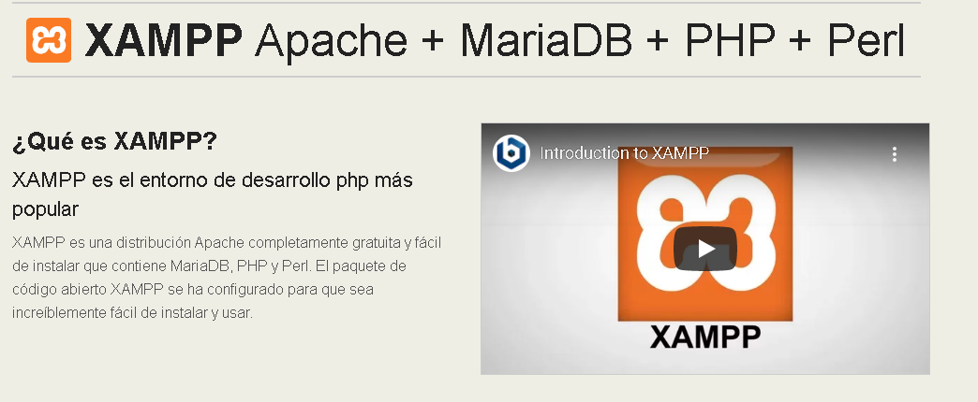

##### Figura No 1 Presentación de XAMPP

### Paso 1: Descarga de XAMPP

En este paso se explicará la manera correcta de la instalación de XAMPP en explicación también podrá descargar el ejecutable otro diferente sistema operativo como Linux o Apple en el siguiente enlace de URL lo direccionará directamente a la versión que se debe descargar para que el sistema pueda funcionar correctamente

URL: [<https://www.apachefriends.org/download.html>]

En el momento de darle Click al enlace URL no llevara directamente a la pagina oficial de XAMPP para que no tengamos problemas en la descarga

Como se puede observar podemos encontrar que puede contar con los tipos de sistema operativo de su preferencia, para esta instalación vamos seleccionar la que esta subrayada, la cual es la versión de XAMPP **7.4.15**

### WINDOWS

##### Figura No 2 Versión de instalación Windows

### LINUX

##### Figura No 3 Versión de instalación Linux

### OS X

##### Figura No 4 Versión de instalación OS X

### PASO 2: proceso de descarga

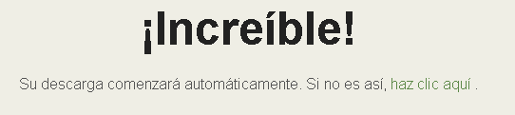En este paso ya de haber seleccionado el sistema operativo, y la versión sugerida que esta subrayada procedemos a dar Click y automáticamente se generara la descarga de XAMPP, llegado el caso no se llegara a descargar XAMPP no devolvemos a la página anterior y volver a oprimir la descarga

##### Figura No 5 Inicio de proceso de descarga de Xampp

##### 



Ya esperamos el proceso de descarga del instalador para proceder con los demás pasos

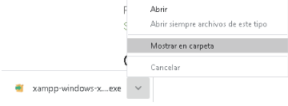

##### Figura No 6 Ruta de la descarga de Xampp

Una vez ya se descarga nuestro instalador de XAMPP lo que haces es dar Click derecho y mostrar carpeta para que de esta forma no direccione a la ubicación exacta de nuestro archivo de instalación

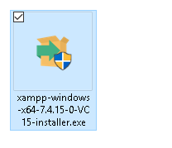Ya una vez hecho este proceso nos aparecerá este instalador que se observa en la imagen

##### Figura No 7 Instalador de Xampp

### PASO 3: INSTALACION

Después de observar la ubicación del instalador, ubicamos el mouse encima del instalador y optáramos Click derecho, ha nos aparecerá varias opciones, para este caso procedemos es a escoger la que dice **ejecutar como administrador**

Como se observa en la imagen XAMPP versión 7.4.15

##### 

##### Figura No 8 Ejecución de Xampp como administrador

Una vez realicemos este proceso no aparecerá la siguiente ventana en la cual nos pedirá un permiso para poder continuar con la instalación en la cual sería ejecutar para continuar

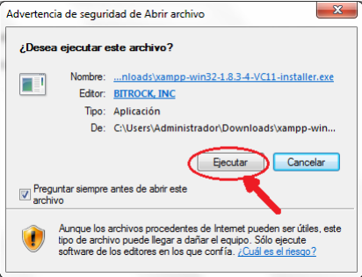

##### Figura No 9 Permitir la ejecución del instalador

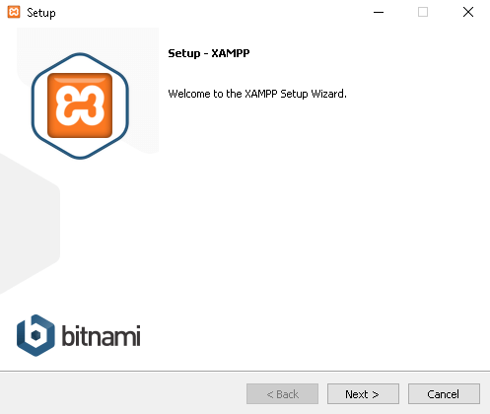Después de haber aceptado los permisos para ejecutar la aplicación no mostrara la siguiente ventana de XAMPP

##### Figura No 10 Next continuar la instalación

Debemos oprimir “Next” para continuar

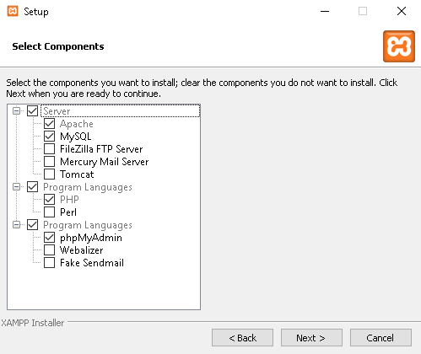Para poder escoger las siguientes opciones que se muestran en la imagen

##### Figura No 11 Selección de componentes a instalar

En nuestro caso necesitaremos instalar, en cuanto a servidores, tanto el servidor Apache, así como MySQL, los cuales son los que se usan para la ejecución de consultas de la aplicación. Además, serán necesarios los lenguajes de programación PHP, que es usado para los scripts del servidor Apache que realiza las consultas a la base de datos, así como PhpMyAdmin, mediante el cual hemos creado y desarrollado nuestra base de datos al completo.

### PASO 4: DESTINO DE LA INSTALACION

En este caso podemos seleccionar el destino en el cual se va a realizar la instalación ya es decisión personal de donde guardar los datos de instalación en este caso se guardará el proceso en el Desktop.

##### Figura No 12 Ruta donde se desea hacer la instalación

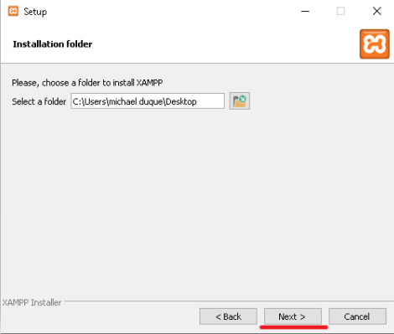En este paso después de haber seleccionado la ruta en la cual se va aguardar la instalación procedemos pulsar “**NEXT**” para empezar con la respectiva instalación

##### Figura No 13 Next para continuar el proceso

### PASO 4: INICIAR SERVIDORES DE XAMPP

En este paso ya después de haber digitado “Next” se inicia la descarga ya terminado ese proceso nos aparecerá la siguiente ventana de XAMPP

Como podemos observar en la imagen anterior ya podemos inicializar en servidor Apache y el Servidos MySQL el cual pueden ser activados pulsando “Start”

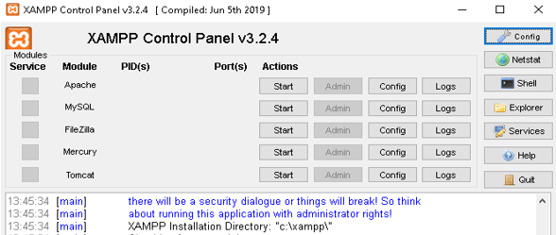

##### Figura No 14 Visualización de Servidores

##### 

##### Figura No 15 Pulsar Start para iniciar servicios

En este caso ya después de haber pulsado Start en los dos servidores subrayados en la imagen anterior los aparecerá los PID y el numero Ports(puertos) para su ejecución como lo podemos observar en la siguiente imagen

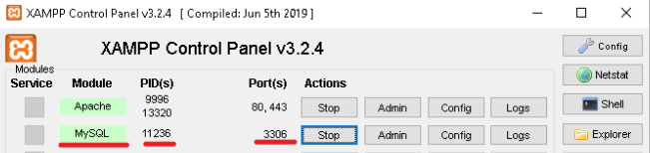

##### Figura No 16 visualización de PID, PUERTOS

### BOTON ADMIN

En los apartados tenemos la opción de “**Admin**” se mostrará cómo administrar coda uno de los servidores iniciados, mostrando sus características principales

##### Figura No 17 Propiedades de Admin

Una vez pulsado en **Admin** nos mostrara la siguiente ventana de XAMPP en la cual nos iremos en la parte superior derecha que dice **Guías practicas** en la cual encontraremos

##### Figura No 18 Administración practica de apache

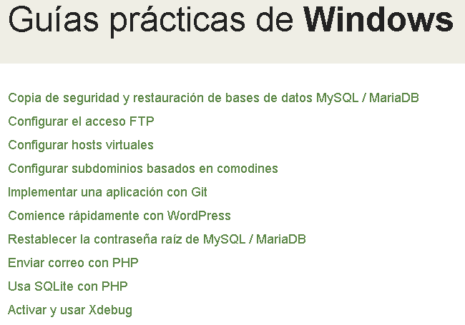Mediante esta página, es posible administrar casi cualquier aspecto de Apache, tales como seguridad, estado del servidor, documentación del servidor, así como los componentes de los que dispone. Como puede observarse en la ilustración anterior

##### Figura No 19 visualización de PID, PUERTOS

### BOTON CONFIG

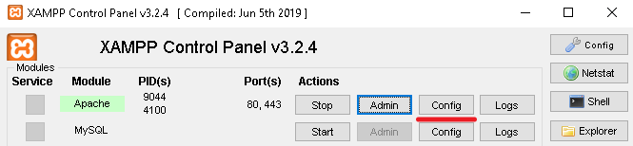En el siguiente paso de XAMPP podremos encontrar la opción de “**Config**”

##### Figura No 20 configuración apache

Después de haber pulsado la opción Config nos llevará a la siguiente opción aparecerá este menú con todos los archivos configurable del servidor como:

* httpd.conf (Configuración Apache).
* httpd-ssl.conf (Configuración Apache).
* httpd-xampp.conf (Configuración Apache).
* php.ini (Configuración PHP).
* config.inc.php (Configuración PhpMyAdmin).

##### 

##### Figura No 21 Opciones de configuración

Una vez se pulsa sobre uno de esos archivos, automáticamente se abrirá el editor de textos con el archivo en cuestión, para poderlo consultar o modificarlo a su antojo. Se desaconseja la manipulación de estos archivos a menos que sea un usuario experimentado, ya que se corre el riesgo de desconfigurar el servidor y, por ende, su mal funcionamiento.

### BOTON LOGS

Es este paso como observamos es el mismo procedimiento anterior, podremos observar unas opciones desplegables Al igual que con el botón anterior, si pulsamos sobre el botón “Logs” del servidor Apache, podremos consultar los diferentes archivos donde se almacenan automáticamente los logs que se van generando conforme va funcionando el servidor, donde quedan registrados las diferentes peticiones GET o POST que van realizándose en el servidor.

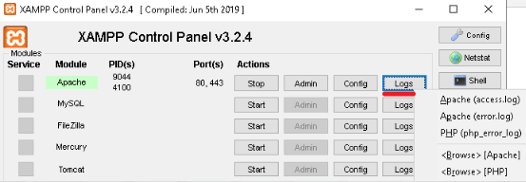

##### Figura No 22 Opciones de logs

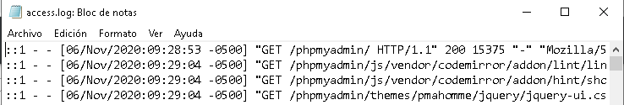Por ejemplo, si pulsamos sobre el Acceso.log, nos aparecerá el siguiente editor de textos

##### Figura No 23 Acceso a log bloc de notas

Los otros dos archivos, error.log y php_error_log, nos permiten consultar los diferentes errores que se producen en el servidor o bien en las funciones php ejecutadas en los diferentes scripts.

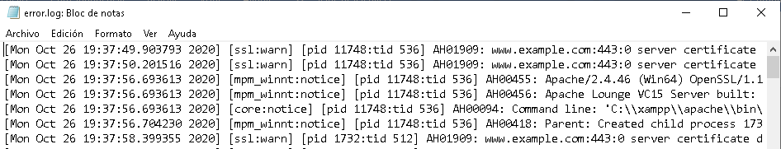Apache(error.log)

##### Figura No 24 Acceso a Apache(error.log)

# SERVIDOR MY SQL

**MySQL** es un sistema de gestión de bases de datos relacional desarrollado bajo licencia dual: Licencia pública general/Licencia comercial por Oracle Corporación y está considerada como la base de datos de código abierto más popular del mundo, ​​ y una de las más populares en general junto a Oracle y Microsoft SQL Server

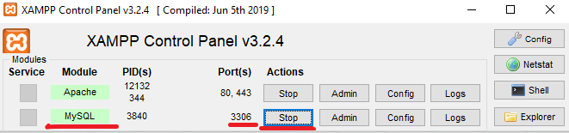

##### Figura No 25 Visualización de puertos de Mysql

Es este paso lo que debemos hacer para poder acceder a nuestro servidor de My SQL procedemos a oprimir el botor “Start” para poder encender los servidos de base de datos

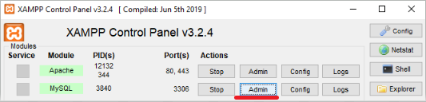En la cuan una vez encendido nos mostrará el puerto de conexión en el cual estará disponible para los enlaces de conexión

##### Figura No 26 Ingreso de Mysql a través de Admin

Al pulsar botón “**Admin**”, inmediatamente se abre en el navegador el administrador de la base de datos, llevado a cabo mediante PhpMyAdmin, facilitando enormemente su manejo, ya que al ser visual su administración, es mucho más fácil e intuitiva. Observemos la siguiente ilustración

##### Figura No 27 Visualización de PhpMyAdmin

En la figura anterior podemos observarse que en la parte izquierda se encuentra las diferentes bases de datos disponibles, en nuestro caso podemos observar la base de datos CAFSI que será la usaremos para nuestro sistema.

##### Figura No 28 Opción de Exportar o importar

En la documentación del proyecto se incluye el archivo BDCAFSI.SQL la cual es la base de datos Exportada con todos los datos y tablas. Como se observa en la figura anterior podemos mirar en la parte derecha la opción de Exportar e Importar para este caso pulsaremos es en “importar”, lo cual buscaremos el archivo en el equipo y pulsamos en aceptar esperamos que cargue el archivo, refrescamos la página y automáticamente aparecerá nuestra BDCAFSI

## Botón Config

##### Figura No 29 Config de MySQL

Como se observa en la figura anterior si pulsamos el botón de “Config” podemos acceder my.ini que nos permite configurar diferentes aspectos de MySQL, se aconseja solo ingresar si se tiene conocimiento previo de lo contrario es mejor no manipularlo ya que se puede producir un mal funcionamiento del sistema como en la siguiente imagen.

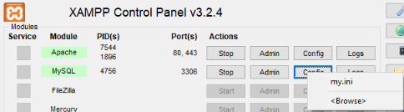

##### Figura No 30 Detalles de Config

## BOTON LOGS

En este botón si lo pulsamos aparecerá de nuevo un menú donde podemos pulsar sobre mysql_error.log, es un archivo de texto donde aparecerá los diferentes errores que se pueden producir en cuanto al gestor de base de datos MySQL.

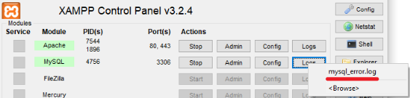

##### Figura No 31 Detalles de logs

Si obturas aparecerá la siguiente figura

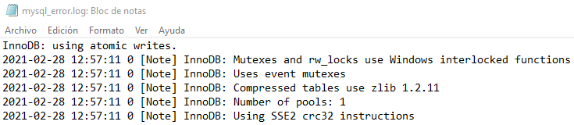

##### Figura No 32 Archivo mysql_error.log

## FINALIZACION DE SERVICIOS

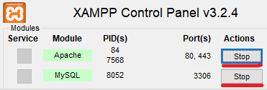Este caso es cuando ya se desee para los servidores, en XAMPP tan solo debe pulsarse sobre el botón “Stop” lo cual nos va a permitir inhabilitar los servicios activados anteriormente con se observa en la siguiente figura

##### Figura No 33 Botón “Stop” para inhabilitar servidores

Ya una vez realizado estas opciones ya podremos observar que los servidores activados anteriormente se han detenido, como lo son los indicadores PID, y los puestos de conexión como lo podemos observar en la siguiente figura

##### 

##### Figura No 34 Visualización de los servicios detenidos

## CONFIGURACION DE PUERTOS EN XAMPP

Esta configuración se hace con el fin de que cuando se ejecute el sistema y por alguna razón el puerto 80 este bloqueado lo podemos cambiar de una manera muy sencilla y eso nos permitirá de igual manera poder ejecutar el programa en el localhost

Procedemos a abrir el servidor Xampp para realizar la configuración

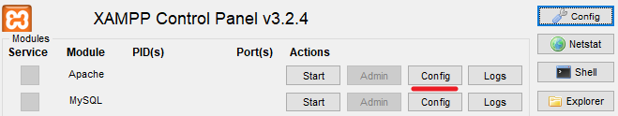

##### Figura No 35 Servidor Xampp

Como se observa en la figura anterior ya una vez abierto el programa Xampp nos dirigimos a la configuración de apache donde, procedemos a pulsar el botón “Config” y nos desplegara la siguiente vista

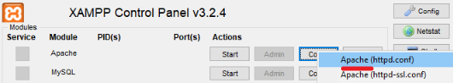

##### Figura No 36 Configuración de puertos

##### Después de pulsar el botón de Config seleccionamos la opción de Apache(httpd.conf) en el cual nos llevara a otra ventana

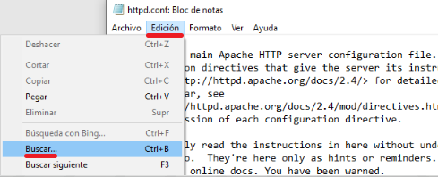

##### Figura No 37 Buscar los puertos 80

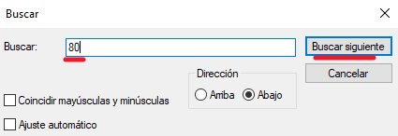Como se observa en la figura de arriba procedemos a abrir edición y buscamos la opción “buscar” en el cual nos llevara a la siguiente vista

##### Figura No 38 Actualizar los puestos a 8080

Después de ya estemos en esta vista procedemos a colocar en el buscador 80 para que nos ubique los puestos directamente después de haber digitado el numero procedemos a pulsar el botón “Buscar siguiente” en el cual nos llevara a la siguiente vista

##### Figura No 39 Configuración de puertos a 8080

Como se observa en la figura anterior nos aparecerá unos números en la cual agregaremos al final otro 80 quedando de la siguiente manera



##### Figura No 40 Ubicación de puertos a 8080

Ya solo queda la configurar el puerto del localhost en el cual pulsaremos de nuevo el botón siguiente y nos llevara al localhost:80 y procedemos a configurar con otro 80



##### Figura No 41 Configuración del puerto localhost

Después de haber realizado la debida configuración de los puertos procedemos a guardar los cambios realizados en este caso en la parte izquierda superior nos dirigimos a la parte de archivo lo pulsamos y buscamos la opción guardar como se observa en la siguiente figura

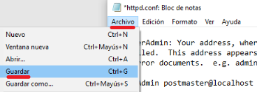

##### Figura No 42 Guardar cambios

Después de haber pulsado en guardar ya los puertos del servidor de Xampp quedaron en 8080 lo cual nos va a permitir que el sistema pueda trabajar en forma local sin que otra aplicación con puerto 80 la bloquee, la configuración la debemos hacer solo en el caso de que el puerto ya este ocupado por otra aplicación solo procedemos a realizar los cambios anteriores a 8080 y nos ejecutara el sistema sin error

# COMPOSER

Composer es un manejador de paquetes para PHP que proporciona un estándar para administrar, descargar e instalar dependencias y librerías. Similar a NPM en Node.js y Bundler en Ruby, Composer es la solución ideal cuando trabajamos en proyectos complejos que dependen de múltiples fuentes de instalación. En lugar de tener que descargar cada dependencia de forma manual, Composer hace esto de forma automática por nosotros.

## INSTALACION DE COMPOSER

Para instalar Composer lo debemos descargar desde su página oficial, con este enlace de

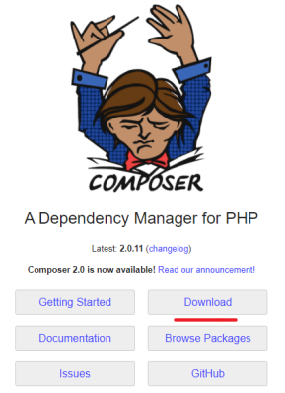URL[<https://getcomposer.org>] nos llevara directamente para una descarga segura, ya después de haber seguido la URL nos llevara a la siguiente vista

##### Figura No 43 Descarga de Composer

Como se puede observar en la imagen anterior aparecen varias opciones o herramientas en este caso pulsaremos la opción Download que se encuentra subrayado, recordar que Composer está disponible para cualquier sistema operativo que sea de su preferencia para este caso será instalado para Windows.

Después de haber pulsado en esa opción nos llevara a la siguiente ventana

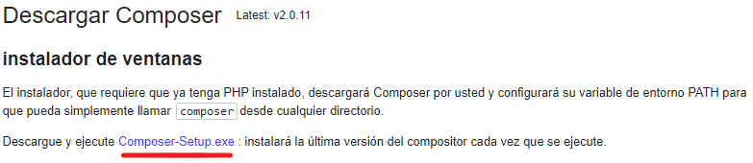

##### Figura No 44 Descarga de Composer-Setup.exe

En este paso procedemos a pulsar la opción Composer-Setup.exe para que se proceda la descarga en el equipo, ya una vez descargado nos aparecerá esta pestaña en el navegador

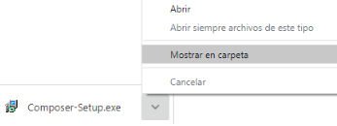

##### Figura No 45 Instalador de Composer-Setup.exe

Procedemos a dar clik derecho y mostrar carpeta como se observa en la imagen anterior lo cual nos llevará a la ubicación de nuestro instalador de Composer una vez hecho esto nos aparecerá la siguiente ventana

##### Figura No 46 Instalación Composer como administrador

Después de tener el instalador procedemos a dar clik derecho y ejecutar como administrador para que se pueda hacer la instalación correctamente como se observa en la figura anterior, ya de haber hecho este proceso aceptamos los permisos de instalación y nos aparecerá la siguiente pestaña

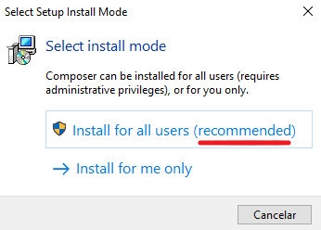

##### Figura No 47 Instalación Composer usuario recomendado

En este parte Composer nos permita instalar la opción recomendada por defecto para que se pueda instalar en todo el equipo o solo para su sección de usuario en este caso se instalara la recomendada la cual esta subrayada en la imagen anterior Users(recommended).

Después de haber aceptado la instalación recomendada nos llevara a la siguiente pestaña

##### Figura No 48 Opciones de instalación de Composer

En esta opción de instalado sale un cuadro con el nombre de Developer mode en el cual hace referencia, si el usuario lo desea puede instalar solo el Composer y no el desinstalador en este caso lo dejaremos que se instale todo por defecto

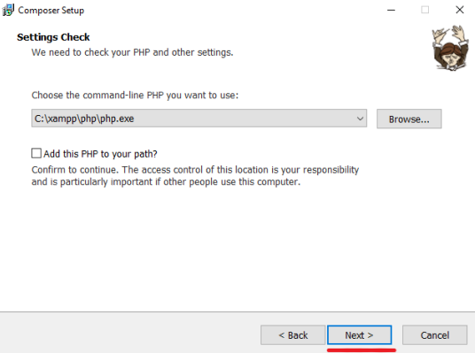Procedemos a pulsar “Next” para continuar con la instalación

##### Figura No 49 Destino de la instalación

Después de haber pulsado Next no aparecerá la figura anterior en la cual podemos escoger la ubicación de la instalación del Composer, en este caso dejaremos la que viene por defecto que es lo mas recomendado

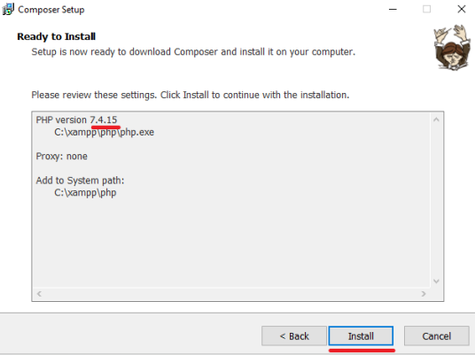Procedemos a pulsar Next para continuar

##### Figura No 50 Detalles de la instalación

Como podemos observar en la figura anterior antes de la instalación de Composer nos permite ver un pequeño detalle de la versión que se va a instalar además de su ubicación donde va hacer instalada, ya solo procedemos a pulsar el botón “Install” para continuar con el proceso de instalación de Composer

Después de haber pulsado el botón “Install” nos mostrara la siguiente ventana donde nos mostrara una información habla de unas recomendaciones que pueden cambiar dependiendo de la versión, pero no hay ningún problema que afecte al equipo en el que lo esta instalando

Procedemos pulsar el botón Next para continuar con la instalación

##### Figura No 51 Recomendaciones de instalación

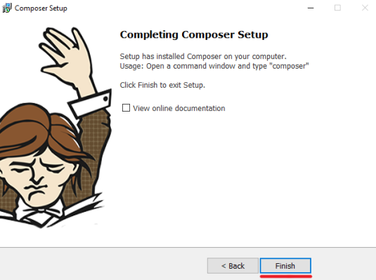Después de haber pulsado Next para continuar nos aparecerá la siguiente pestaña en el cual mostrará la finalización de la instalación de Composer

##### Figura No 52 Finalización de la descarga de Composer

## COMPROBAR INSTALACION

En este proceso para poder confirmar que nuestro Composer si este instalado en el equipo de manera correcta, procedemos ir a nuestro buscador del equipo escribimos símbolo del sistema el cual nos mostrara el que se mostrara en la siguiente figura

##### Figura No 53 Confirmación de la instalación del Composer

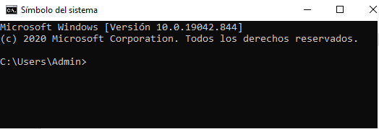Ya una vez encontrado el símbolo del sistema de servidor que estén usando procedemos a abrirlo para realizar los siguientes pasos

##### Figura No 54 Símbolo del sistema

Como podemos observar en la imagen anterior una vez ya se abra el símbolo de sistema nos mostrara la figura anterior, en este paso procedemos a escribir estos comandos para visualizar la versión de nuestro Composer instalado, procedemos a escribir la palabra Composer como esta en la figura de abajo y pulsamos enter para realizar la consulta

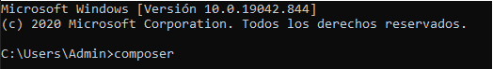

##### Figura No 55 Insertando comando Composer

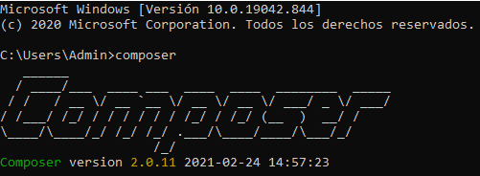Después de haber pulsado el botón de enter nos mostrara la siguiente vista en la cual podemos observar la palabra Composer con su versión actual como se muestra en la siguiente figura

##### Figura No 56 Consulta de Composer (Símbolo del Sistema)

Como podemos observar en la imagen anterior podemos confirmar que la instalación de Composer se realizo de una manera correcta.

# NODE JS

"Node Yei es", tal como se pronuncia NodeJS en inglés, es básicamente un framework para implementar operaciones de entrada y salida, como decíamos anteriormente. Está basado en eventos, streams y construido encima del motor de Javascript V8, que es con el que funciona el Javascript de Google Chrome. Este entorno de tiempo de ejecución en tiempo real incluye todo lo que se necesita para ejecutar un programa escrito en JavaScript.

## INSTALACION DE NODE JS

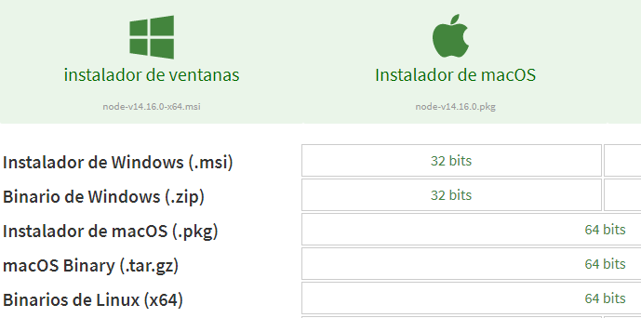En esta instalación de Node js lo mas recomendado es hacer la descarga desde la pagina oficial lo cual estar la URL de la página directamente lo cual nos ayudara a que la descarga sea mas segura y no se presente errores en la ejecución de nuestro sistema

##### Figura No 57 Tipos de Sistemas operativos compatibles para Node js

Como podemos observar en la imagen anterior Node js está disponible para cualquier sistema operativo que desee, en esta explicación de instalación se realizara con el sistema operativo Windows

URL[<https://nodejs.org/en/>]

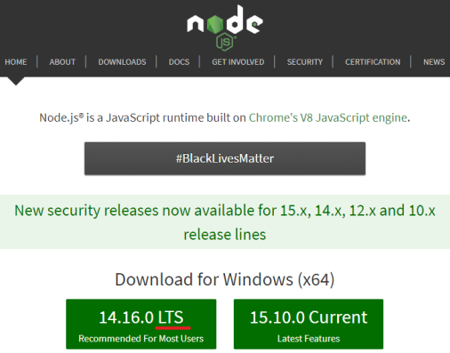Después de haber seguido la URL nos llevará a la pagina oficial en la cual podremos hacer la descarga adecuada para este caso será para el sistema operativo de Windows como se observa en la siguiente figura

##### Figura No 58 Página Oficial de Node js

Como podemos observar en la figura anterior aparecer dos formas de descargas de Node js para este caso se usa la instalación recomendada la que esta subrayada la cual es la versión 14.16.0 LTS Recommended For Most Users

Procedemos a pulsar la instalación recomendada se inicia la descarga, ya una vez finalizada nos mostrara la siguiente descarga

##### Figura No 59 Descarga de Node js

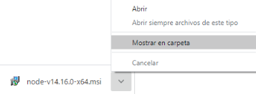En este caso ya de haberse descargado el instalador de Node js procedemos a dar clik derecho y mostrar carpeta para ir a la ubicación de la descarga del instalador, así como lo podemos observar en figura de abajo

##### Figura No 60 Ubicación del instalador Node Js

Después de haber realizado el paso anterior nos llevara al instalador el cual sobre el archivo daremos clik derecho y instalar

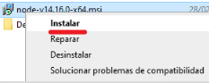

##### Figura No 61 Instalación de Node js

Una vez ya pulsado “Instalar” nos llevará a la siguiente pestaña, en la cual nos pedirá permiso para instalar procedemos a pulsar el botón “Ejecutar” para proceder con la instalación de Node js

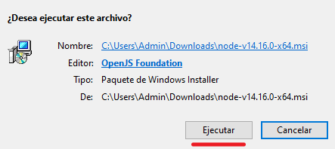

##### Figura No 62 Permisos de Instalación

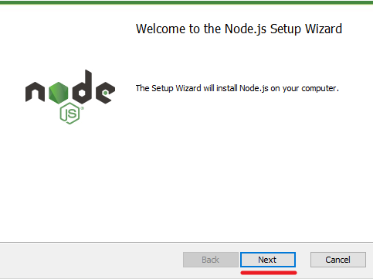Después de haber pulsado el botón “Ejecutar” no llevara a la siguiente pestaña lo cual es el inicio de la instalación de Node js como se observa en la figura de abajo

##### Figura No 63 Inicio de la instalación

Como podemos observar en la figura anterior procedemos a pulsar el botón “Next” para continuar con la descarga lo cual nos llevara a la siguiente pestaña

##### 

##### Figura No 64 Términos y condiciones de Node js

Aceptamos los términos y condiciones y pulsamos el botón “Next” para continuar, como se observa en la figura anterior

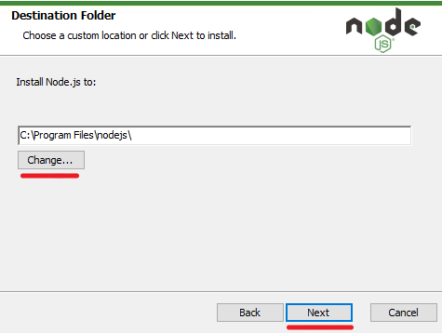Después de pulsar Next nos llevara a la siguiente pestaña

##### Figura No 65 Destino de la instalación de Node js

Como se observa en la figura anterior podemos escoger la ruta en la cual se va hacer la instalación o en este caso podemos dejarla como viene por defecto.

Pulsamos el botón Next para continuar con la instalación

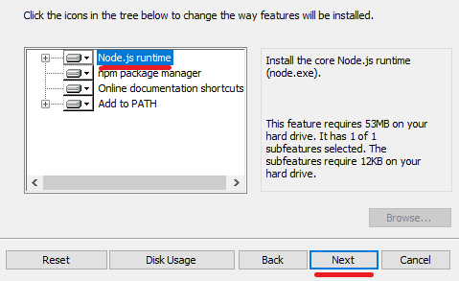Este parte dejaremos la opción de la herramienta Node.js runtime como se encuentra subrayado en la figura de abajo procedemos a pulsar Next para continuar la instalación

##### Figura No 66 Herramienta de instalación

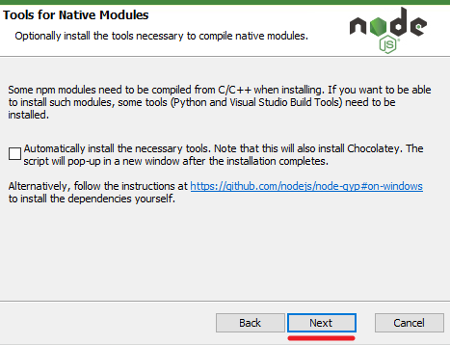 Pulsamos el botón Next para continuar con la instalación

##### Figura No 67 Instalación de Node js

Como se observa en la Figura anterior omitimos el cuadro blanco y procedemos con la instalación pulsando el botón Next

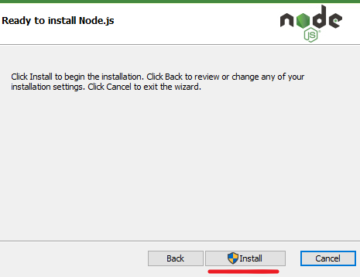

##### Figura No 68 Proceso de instalación

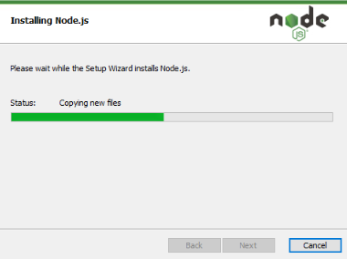Proceso de Descarga de Node js

##### Figura No 69 Proceso de descarga

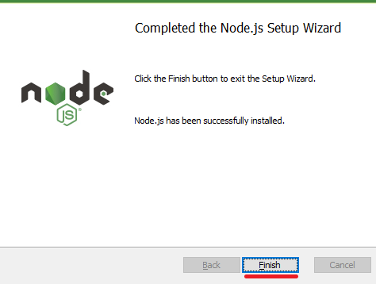Después de haber cargado la descarga de Node js nos aparecerá la siguiente pestaña del proceso de descarga terminada, pulsamos el botón “Finish” para finalizar la descarga

##### Figura No 70 Instalación terminada

## PRUEBA DE INSTALACION DE NODE JS

Para saber si Node js quedo instalado correctamente en el equipo procedemos a abrir el símbolo del sistema que se abrió anteriormente



##### Figura No 71 Símbolo del sistema

Procedemos a ejecutar el Símbolo lo cual nos aparecerá la siguiente ventana

##### Figura No 72 Comando en el símbolo del sistema

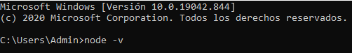Una vez ya se haya ingresado al símbolo del sistema procedemos a escribir el siguiente comando que esta en la figura de abajo una vez ya digitado procedemos a pulsar enter

##### Figura No 73 Ejecución del comando

Después de haber pulsado el botón enter no aparecerá la siguiente información, lo cual es la versión de Node js y con esto podemos cerciorarnos que se realizó correctamente la instalación de Node js como se observa en la figura de abajo

##### Figura No 74 Consulta de la instalación de Node js

# MIGRACION DE BASE DE DATOS DE MYSQL A POSTGRESQL

Primero antes que nada debemos tener instalado tanto el gestor de base de datos donde se encuentra nuestra base de datos actualmente que en este ejemplo es MySQL y debemos tener instalado el otro gestor al cual realizaremos la migración que en este caso es PostgreSQL. (Si no se llegase a tener instalado PostgreSQL), se puede ir directamente a la página donde se puede realizar esta descarga.

URL [<http://www.postgresql.org/download/Windows>]

Luego de tener estos dos programas instalados, realizaremos la descarga e instalación del programa el cual nos facilitará la migración de nuestra base de datos del gestor actual MySQL al nuevo gestor que será PostgreSQL.

## Descarga e Instalación DMToolkit

1. 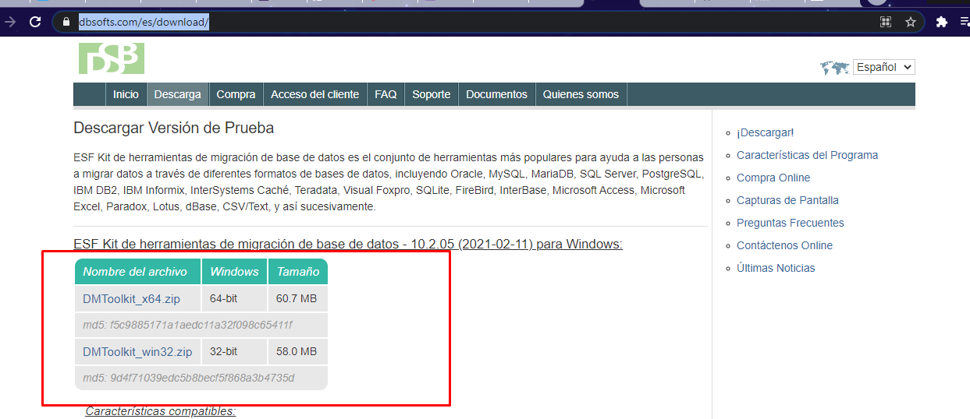Ingresamos al siguiente link para efectuar la descarga de la herramienta requerida para efectuar esta migración <https://www.dbsofts.com/es/download/>

##### Figura No 75 Descarga DMToolkit

Ya ingresado en el link seleccionamos la opción acorde a nuestro sistema operativo en este caso es Windows x64 bits.

1. 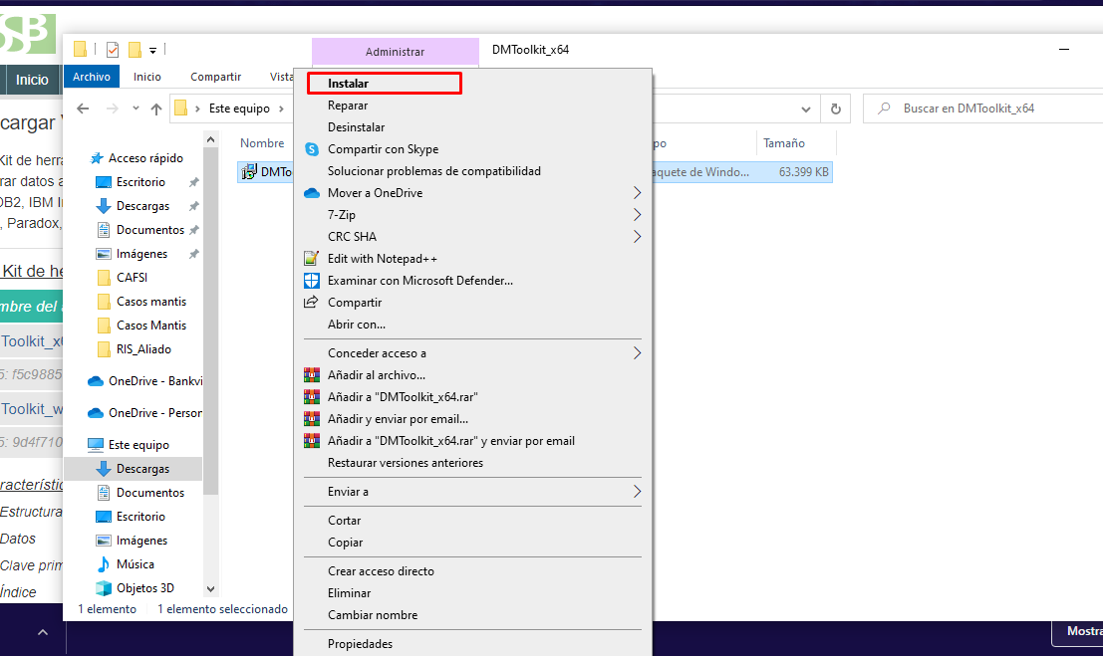Una vez descargado descomprimimos el archivo.

##### Figura No 76 Instalación herramienta DMToolkit

Daremos clic derecho encima del archivo descomprimido y seleccionaremos la opción instalar.

1. 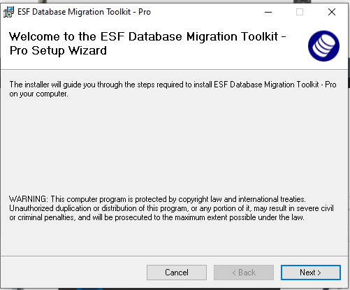Daremos clic derecho encima del archivo descomprimido y seleccionaremos la opción instalar.

##### Figura No 77 Instalación herramienta DMToolkit

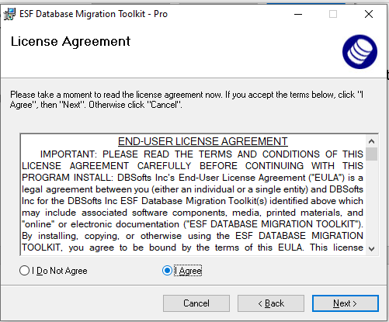Daremos clic en “Next”, luego de esta ventana nos aparecerá otra ventana en la cual nos solicita aceptar los términos y condiciones.

##### Figura No 78 Aceptar términos y condiciones

Seleccionamos la opción “I agree” y damos clic en “Next”.

1. 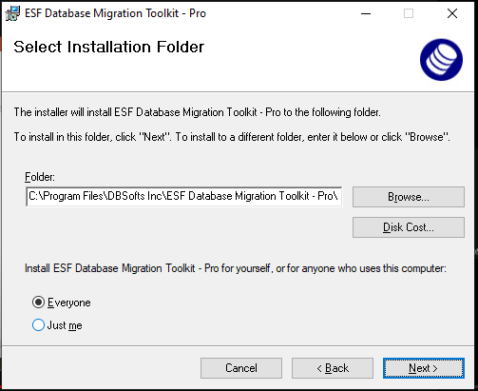Luego nos aparecerá una ventana donde debemos especificar la ruta local de instalación

##### Figura No 79 Ruta de la descarga de la instalación

1. 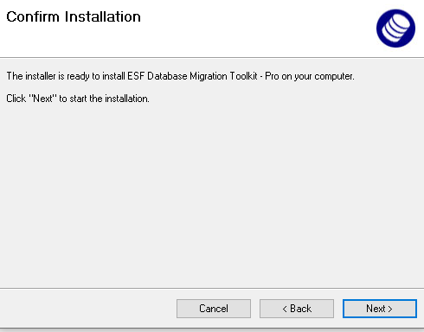Seleccionamos la ruta de instalación y damos clic en “Next”.

##### Figura No 80 Confirmación de la instalación

1. Daremos clic nuevamente en siguiente y se efectuara la instalación correspondiente.

##### 

##### Figura No 81 Instalación completada con éxito

1. Una vez instalado lo buscaremos el acceso directo a la herramienta y la abriremos

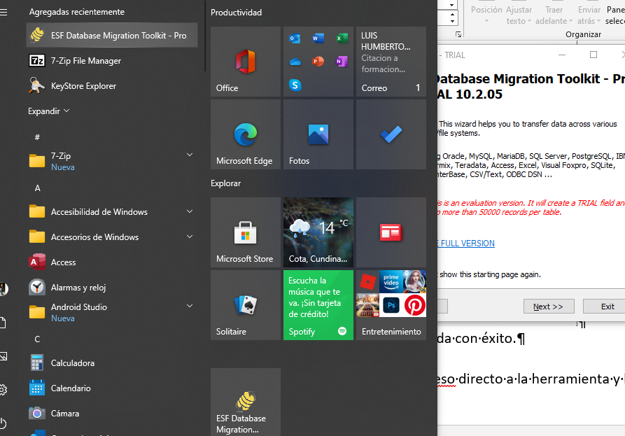

##### Figura No 82 Ejecución de la herramienta DMToolkit

1. Ya abierto la herramienta se nos abrirá una ventana como se observa a continuación:

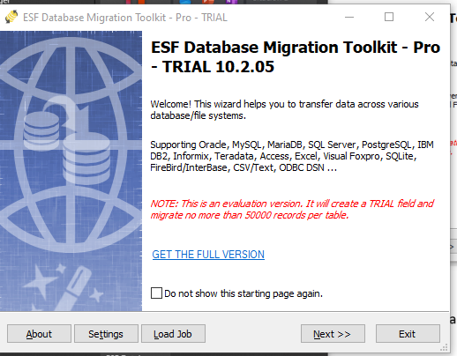

##### Figura No 83 Iniciando DMToolkit

1. Daremos clic en el botón siguiente y se visualizara la siguiente ventana:

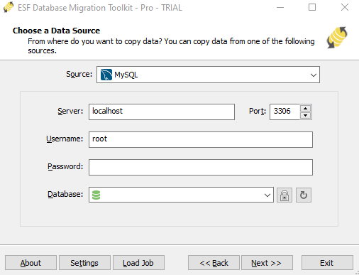

##### Figura No 84 Ventana selección gestor BD local

1. En esta ventana seleccionaremos el gestor de base de datos donde se encuentra nuestra base de datos a migrar en este caso MySQL. De igual manera configuramos los datos de conexión a este gestor y seleccionamos en el campo donde dice “Database” la base de datos acorde a la base de datos a migrar (Cafsi), para poder continuar a la siguiente ventana.

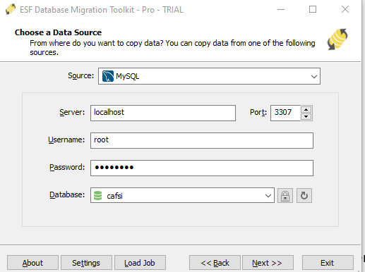

##### Figura No 85 Configuración de la base de datos

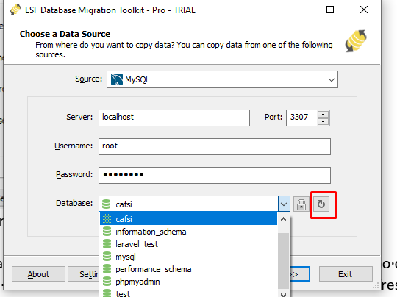**Nota:** Si por alguna razón se da clic en la lista del campo “Database” y no despliega ninguna base de datos a seleccionar, daremos clic encima del botón refrescar para que permita visualizar correctamente este listado.

##### Figura No 86 Actualizar listado de base de datos

1. Una vez configurada y seleccionada la base de datos a migrar, daremos clic en Next, y ya en esta ventana podremos visualizar el gestor de base de datos a migrar nuestra base de datos.

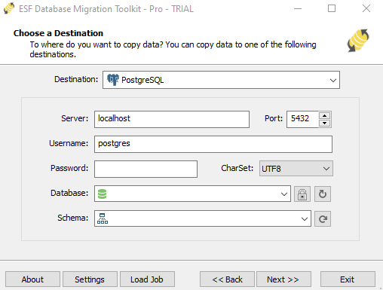

##### Figura No 87 Destino del gestor de base de datos

De igual manera seleccionamos el gestor de base de datos a migrar nuestra base de datos que en este caso va a ser a PostgreSQL.

Y configuramos el acceso a este gestor como el usuario contraseña y selección de base de datos a migrar.

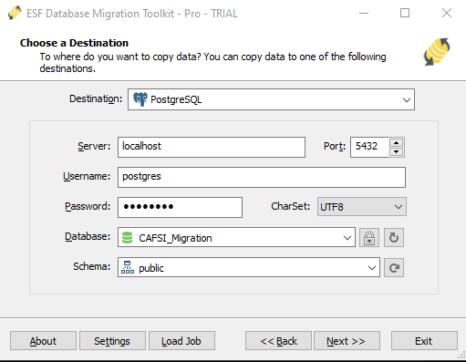Nota: Antes de efectuar la selección del gestor de base de datos se debe haber creado la base de datos donde se efectuará la migración.

##### Figura No 88 Configuración del destino de la BD

1. Ya configurada la conexión con el gestor de base de datos destino y seleccionada la base de datos a realizar la migración, daremos clic en siguiente.

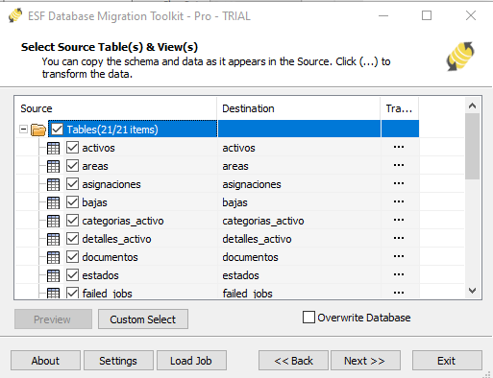Como se observa a continuación nos aparece una ventana en la que observamos todas las entidades con las que cuenta la base de datos de origen a migrar al otro gestor de base de datos de destino. La cual solicita la selección de alguna de las entidades o de todas, para este caso daremos clic en la primera casilla para que nos seleccione todas las tablas.

##### Figura No 89 Selección de tablas para la migración a otra BD

1. Ya seleccionado todas las tablas a migrar al otro gestor daremos clic en “Next”.

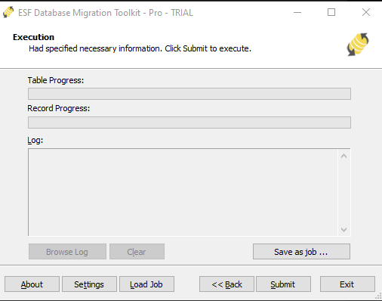Nos permitirá visualizar la siguiente ventana en la cual daremos clic en el botón “submit”, esto para que efectúe ahora si el proceso correspondiente.

##### Figura No 90 Ejecución del proceso de migración

**Nota:** Una vez dado clic en el botón “submit”, nos aparecerá otra ventana en la cual daremos clic en el botón “try”. ya que como esta herramienta es una versión de pruebas nos notifica que solo efectuara la migración de cierta manera mas no con todas las características que tuviéramos en la versión full o paga.

##### 

##### Figura No 91 Proceso de migración efectuado de manera correcta

Ya observando que el proceso finalizo de manera exitosa, nos vamos para el gestor de base de datos de PostgreSQL y evidenciaremos la migración correspondiente a la base de datos destino seleccionada en la herramienta.

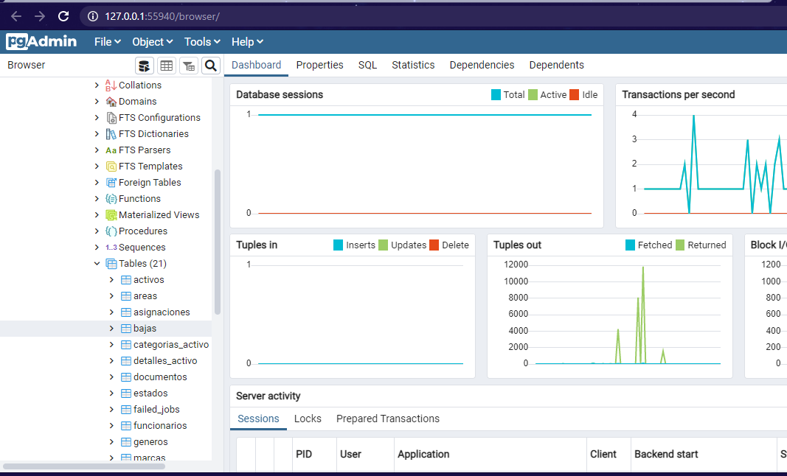Accedemos a la siguiente ruta en PostgreSQL para poder evidenciar la migración correspondiente Database/Schemas/tables

##### Figura No 92 Visualización de entidades migradas en el gestor PostgreSQL

## INSTALACION DE NOTEPAD++

Notepad++ es un editor de texto y de código fuente libre con soporte para varios lenguajes de programación. Con soporte nativo para Microsoft Windows. Se parece al Bloc de notas en cuanto al hecho de que puede editar texto sin formato y de forma simple.

Para realizar una correcta instalación ingresaremos a la página oficial lo cual lo van a encontrar en la siguiente ruta URL[<https://notepad-plus-plus.org/>]

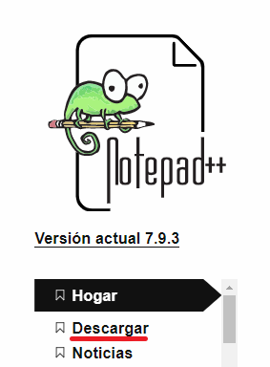Nos llevara a la siguiente pagina

##### Figura No 93 Descarga de Notepad++

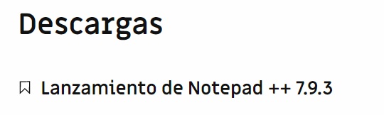Una vez ya estemos en la página oficial pulsamos donde dice descargar tal como se observa en la figura anterior lo cual nos llevara a la siguiente pestaña de descarga

##### Figura No 94 Versión de la descarga

Como se observa en la figura anterior procedemos a descargar la versión más reciente de lanzamiento lo cual es Notepad++ 7.9.3 una vez pulsemos se iniciará la descarga

##### Figura No 95 Finalización de la Descarga

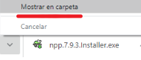Una vez se termine la descarga no dejara en la parte izquierda inferior del navegador un instalador tal como se muestra en la figura anterior, es este caso pulsamos Click derecho y mostrar carpeta en la cual nos direccionara a la ruta en la cual se realizó la descarga

##### Figura No 96 Ruta del instalador

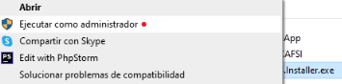Después de que se habrá la ubicación en la cual se descargó el instalador de Notepad++ se procede a ejecutarlo como administrador como se observa en la figura de abajo

##### Figura No 97 Instalación de Notepad++

Una vez lo ejecutemos el instalador como administrador nos llevará a la siguiente ventana en la cual nos aparecerá la opción de escoger el idioma lo cual dejaremos español y pulsamos el botón “OK” para continuar la instalación

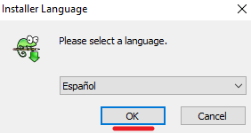

##### Figura No 98 Idioma de la instalación

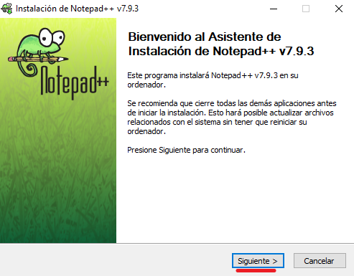Como se observa en la figura anterior una vez ya se haya seleccionado el idioma de su preferencia y haber pulsado el botón “OK” nos aparecerá la siguiente ventana en la cual aparecerá un mensaje de bienvenida pulsamos el botón “Siguiente” para continuar

##### Figura No 99 Menú de recomendaciones

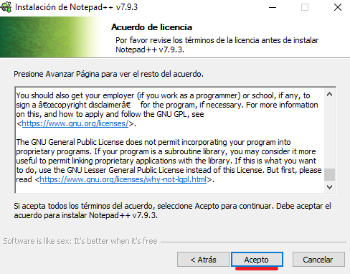Después de haber pulsado el botón siguiente nos aparecerá la siguiente ventana en la cual nos aparecerá los términos y condiciones de la instalación y uso del editor Notepad++ en la cual procedemos a pulsar el botón “Aceptar” para continuar con la descarga

##### Figura No 100 Términos y condiciones de la instalación

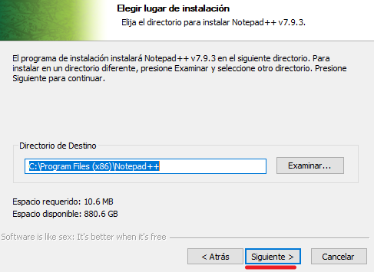Después de haber pulsado el botón de acepto no llevará a la siguiente ventana en la cual podemos elegir la ruta en la cual se realizará la instalación en este caso se dejará la que viene por defecto y pulsamos el botón siguiente para continuar

##### Figura No 101 Ruta de la instalación

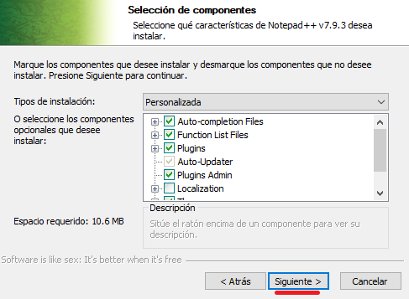Una vez se haya seleccionado la ruta en la cual se realizará la instalación nos llevara a la siguiente ventana en la cual nos aparecerá los componentes, lo dejaremos como ya viene por defecto puesto que es una configuración adecuada que no afectara el proceso

##### Figura No 102 Configuración de Componentes

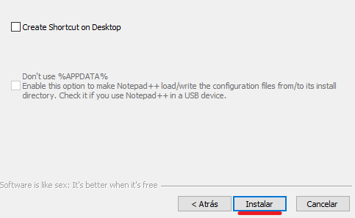Una vez ya haber pulsado el botón siguiente nos llevara a la siguiente ventana en la cual solo pulsaremos el botón instalar omitiendo los cuadros en blanco que se encuentra en la parte superior como se observa en la figura de abajo

##### Figura No 103 Proceso de instalación

##### Proceso de descarga de la instalación

##### Figura No 104 Proceso de descarga

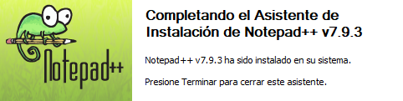Después de se termine la descarga nos aparecerá la siguiente vista en la cual nos mostrara que se instaló Notepad++ sin ningún problema

##### Figura No 105 Instalación completada

# INSTALACION DE DEPENDENCIAS DESDE EL SIMBOLO DEL SISTEMA

En la instalación de dependencias de sistema lo podemos realizar a través de símbolo de nuestro sistema ya que es posible por la instalación que se realizado anteriormente de Composer y Node js que nos permitirá hacer una correcta instalación del sistema

1. 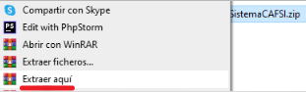En este paso después de haber descargado el archivo comprimido del sistema, ubicamos el archivo donde quedo guardado lo cual es un archivo .rar

##### Figura No 106 Extracción del Archivo

1. 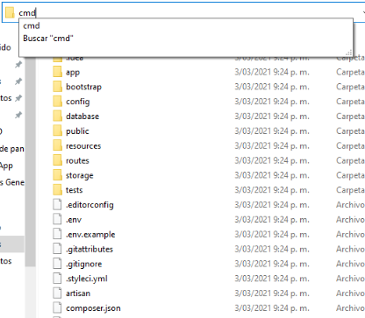Después de haber extraído el archivo nos aparecerá una carpeta, ingresamos a la carpeta y en la ruta ingresamos las palabras “cmd” y pulsa el botón enter como se observa en la siguiente figura

##### Figura No 107 Ingreso a cmd desde la carpeta

1. 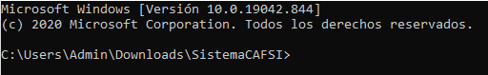Después de haber pulsado en la ruta cmd nos llevara directamente al símbolo del sistema como se observa en la siguiente figura

##### Figura No 108 Visualización del símbolo del sistema

1. 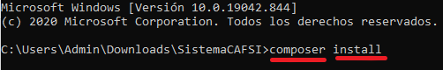Una vez en el Símbolo del sistema procedemos a instalar las dependencias con Composer, pero antes debemos encender los servicios de Xampp para continuar con el proceso, ya una vez encendido los servicios procedemos a colocar el siguiente comando en el símbolo del sistema “composer install”

##### Figura No 109 Digitación del comando Composer install

1. 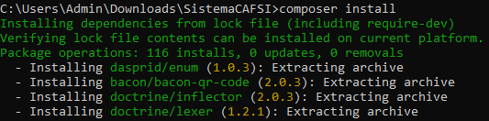Después de haber digitado el comando “composer install” procedemos a pulsar enter para realizar la instalación de la dependencia como se observa en la siguiente figura

##### Figura No 110 Proceso de instalación de las dependencias

1. 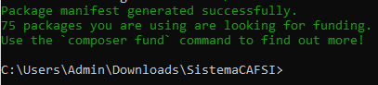Como se observa en la figura anterior se procede a instalar las diferentes dependencias del sistema, ya después de que termine la instalación nos apalas siguientes líneas

##### Figura No 111 Finalización de la instalación de las dependencias

1. Después de haber instalado las dependencias del sistema, nos dirigimos al gestor de base de datos Mysql server (Xampp) desde el servidor accedemos como se explicó anteriormente desde Admin



##### Figura No 112 Accediendo al gestor de BD Mysql

1. 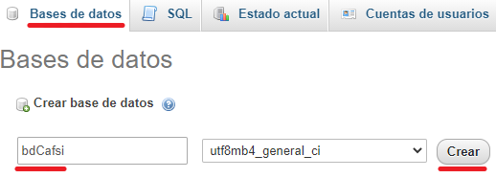Una vez que ya hemos ingresado al gestor de base de datos Mysql, procedemos a crear la Base de datos lo cual será llamada “bdCafsi” procedemos a pulsar donde dice Bases de datos, después en la parte de abajo ponemos el nombre de la base de datos en este caso bdCafsi y en costado derecho en el costado de abajo en el botón “crear” lo pulsamos y se creara la base de datos

##### Figura No 113 Creación de la base de datos

1. 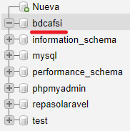Como se observa en la figura anterior ya una vez creado la base de datos nos aparecerá en el costado izquierdo como se observa en la siguiente figura

##### Figura No 114 Base de datos creada

## CONFIGURACION DE LA RUTA ENV

Para poder abrir este archivo y poder hacer la configuración de la ruta podemos instalar esta herramienta Notepad++ es un editor de texto y de código fuente libre con soporte para varios lenguajes de programación. Con soporte nativo para Microsoft Windows. Se parece al Bloc de notas en cuanto al hecho de que puede editar texto sin formato y de forma simple.

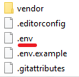Esta configuración hace referencia en la ruta en la cual se conectará la base de datos con el sistema, procedemos a ingresar a la carpeta que se extrajo de la descarga, dentro de la carpeta vamos encontrar en la parte de abajo un archivo llamado” env”

##### Figura No 115Configuración de la ruta env

Como se observa en la imagen anterior ya ubicado el archivo “env” procedemos a dar Click derecho y abrir con el editor Notepad++ como se observa en la siguiente figura

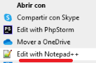

##### Figura No 116 Abrir el archivo con el editor Notepad++

Después de haber abierto el archivo env nos aparecerá la siguiente la siguiente información

**Nota:** Recordar que una vez realicemos todos los cambios en la configuración del archivo env debemos guardar todos los cambios para que de igual manera nos quede la configuración sin problemas al momento de hacer la migración de las tablas a la base de datos de Mysql

##### Figura No 117 Abrir el archivo con el editor Notepad++

Como se observa en la imagen anterior podemos observar un ejemplo de cómo podemos hacer la configuración de la ruta del gestor de base de datos, hay que tener presente varias cosas para la conexión

* DB_CONNECTION = MySQL

Esta ruta como se observa en la imagen anterior hace referencia al gestor de base de datos en la cual se está conectando en este caso como los servicios se inicializaron desde Xampp esta predeterminada Mysql por defecto

* DB_HOST= 127.0.0.1

En este caso es el número de IP del equipo en el cual se hará la instalación del sistema, lo podemos encontrar cuando se ingresa al gestor de base de datos Mysql en la parte de arriba donde dice servidor podemos encontrarlo

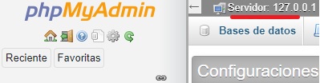

##### Figura No 118 Numero Host Gestor BD

* DB_PORT= 3306

Este puerto hace referencia al gestor de base de datos Mysql en el cual se va conectar para que en el momento de hacer la migración de la BD reconozca la ruta en cual se va a conectar

* DB_DATABASE= bdCafsi

En este parte se coloca el nombre de la base de datos en la cual se va hacer la conexión con el servidor Mysql y en la cual se generará la migración de las tablas correspondientes al sistema

* DB_USERNAME=root

DB_PASSWORD

Después de haber completado los demás campos anteriores en el usuario y contraseña en este caso se puede dejar por defecto el root sin contraseña, pero de igual manera en el servidor de base de datos Mysql puede tener un perfil en el cual se puede crear con usuario y contraseña

1. Después de haber hecho la configuración adecuada de la ruta del archivo env en la cual se conectará el sistema con el servidor de base de datos en este caso Mysql y se podrá hacer la migración de las tablas requeridas para la correcta función del sistema.

En este caso volvemos nuevamente al símbolo del sistema y como se instaló las dependencias y la configuración con la base de datos procedemos hacer la migración ingresamos el siguiente comando (php artisan migrate)



##### Figura No 119 Migración de las tablas

Después de haber ingresado el comando (php artisan migrate) automáticamente hace la migración de las tablas en nuestra base de datos

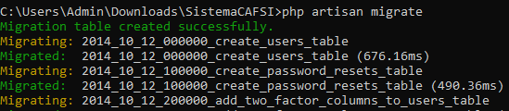

##### Figura No 120 Finalización de la migración

Como se observa en la figura anterior ya la migración se realizó con éxito, procedemos a dirigirnos a gestor de base de datos Mysql para confirmar que las tablas migraron completamente a la bdCafsi

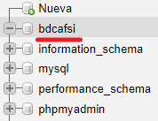

##### Figura No 121 Validación de la migración

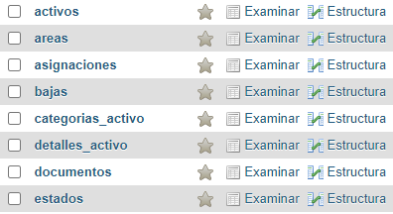En este caso una vez ingresado al Servidor Mysql buscamos la base de datos bdCafsi pulsamos la BD y se desplegara al costado derecho las tablas creadas

##### Figura No 122 Tablas de la base de datos

Como se observa en la figura anterior podemos validar de la migración se realizó correctamente de igual manera para que el sistema guarde la información y funcione de una manera adecuada y eficaz

1. Después de haber hecho toda instalación de las dependencias del sistema, la configuración de la ruta del archivo env con el editor Notepad++ y la migración de las tablas a la base de datos.

Procedemos es activar los servicios del sistema para que lo podamos abrir sin ningún problema, para esto nos dirigimos de nuevo a nuestro símbolo del sistema para ingresar el siguiente comando para inicializar los servicios

Una vez que ya estemos en el símbolo del sistema procedemos es a ejecutar el siguiente comando (php artisan serve)



##### Figura 123 No Iniciar servicios

Después de haber ingresado el comando nos aparecerá la siguiente ruta como se observa en la figura de abajo

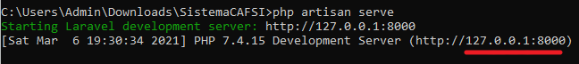

##### Figura No 124 Servicios Inicializados

Como se observa en la figura anterior nos aparece una ruta la cual esta subrayada lo que procedemos es copiar es ruta y la pegaremos en la URL del navegador web que tengamos como preferencia

##### Figura No 125 Ruta en el navegador web

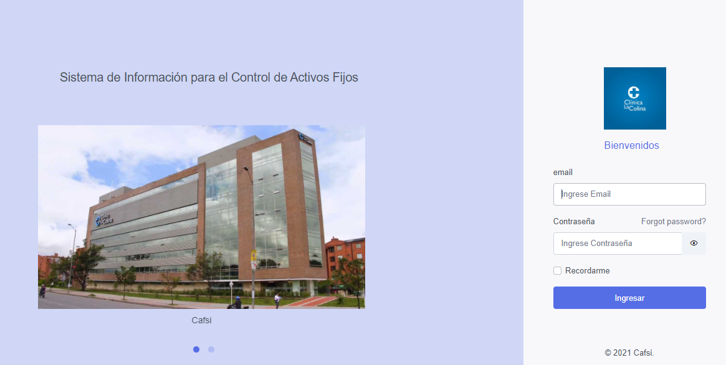Después de que la ruta este en la URL del navegador de preferencia procedemos a darle enter lo cual nos llevara a la página del sistema como se observa en la siguiente figura

##### Figura No 126 Inicio del sistema CAFSI